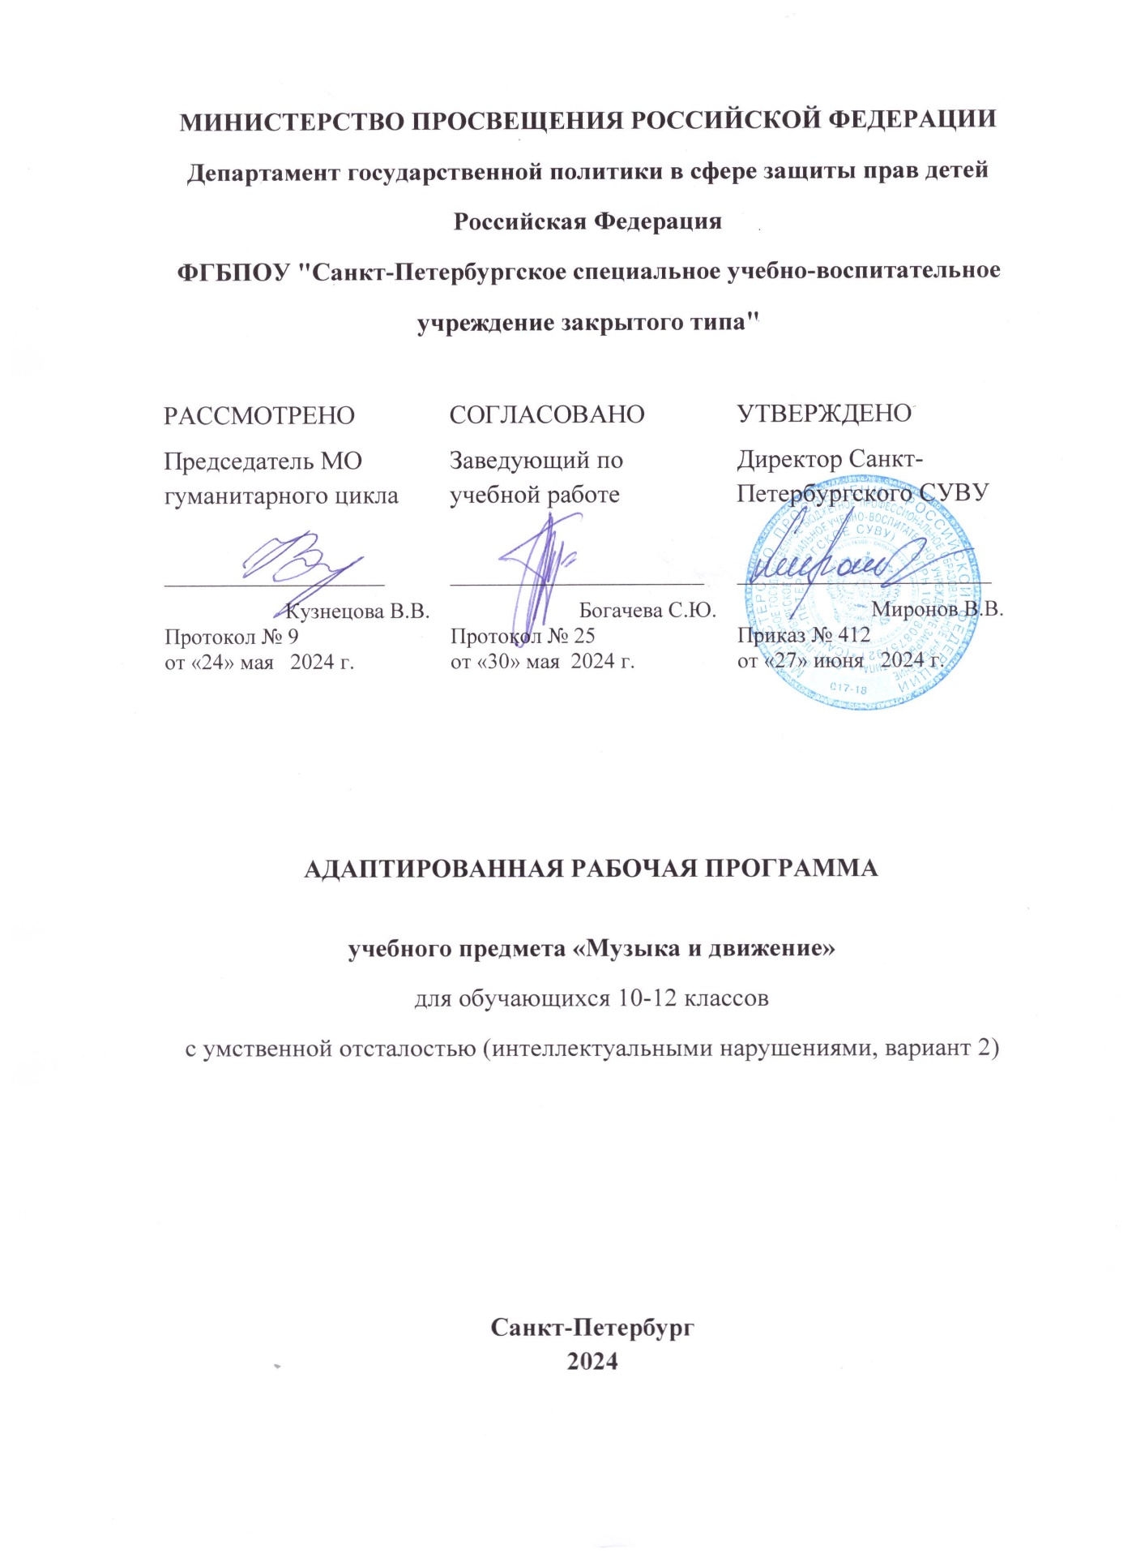

ПОЯСНИТЕЛЬНАЯ ЗАПИСКА

Рабочая программа по учебному предмету «Музыка и движение» для обучающихся 10-12 классов с умеренной, тяжелой, глубокой умственной отсталостью (интеллектуальными нарушениями), тяжелыми и множественными нарушениями развития (вариант 2) реализует требования в предметной области «Искусство» Федеральной адаптированной основной общеобразовательной программы обучающихся с умственной отсталостью (интеллектуальными нарушениями) и является частью Адаптированной основной общеобразовательной программой образования обучающихся с умственной отсталостью (интеллектуальными нарушениями).
Программа составлена в соответствии с:
- Федеральным Законом от 29.12.2012 № 273-ФЗ «Об образовании в Российской Федерации»;
- Приказом Минобрнауки России от 19 декабря 2014 г. № 1599 «Об утверждении федерального государственного образовательного стандарта образования обучающихся с умственной отсталостью (интеллектуальными нарушениями)»;
- Приказ Министерства просвещения РФ от 24 ноября 2022 г. № 1026 «Об утверждении федеральной адаптированной основной общеобразовательной программы обучающихся с умственной отсталостью (интеллектуальными нарушениями)»;
- СП 2.4.3648-20 «Санитарно-эпидемиологические требования к организациям воспитания и обучения, отдыха и оздоровления детей и молодежи», утвержденные постановлением Главного государственного санитарного врача РФ от 28.09.2020 г. № 28;
- Порядком организации и осуществления образовательной деятельности по основным общеобразовательным программам - образовательным программам начального общего, основного общего и среднего общего образования, утвержденным приказом Минпросвещения России от 28.08.2020 г. № 442;
- Уставом Федерального государственного бюджетного профессионального общеобразовательного учреждения «Санкт-Петербургское специальное учебно-воспитательное учреждение закрытого типа» и другими Локальными актами СПб СУВУ.
Цель обучения – приобщение к музыкальной культуре обучающихся с умственной отсталостью (интеллектуальными нарушениями) как к неотъемлемой части духовной культуры.
Задачи обучения:
- накопление первоначальных впечатлений от музыкального искусства и получение доступного опыта (овладение элементарными музыкальными знаниями, слушательскими и доступными исполнительскими умениями);
- приобщение к культурной среде, дающей обучающемуся впечатления от музыкального искусства, формирование стремления и привычки к слушанию музыки, посещению концертов, самостоятельной музыкальной деятельности;
- развитие способности получать удовольствие от музыкальных произведений, выделение собственных предпочтений в восприятии музыки, приобретение опыта самостоятельной музыкально деятельности;
- формирование простейших эстетических ориентиров и их использование в организации обыденной жизни и праздника;
- развитие восприятия, в том числе восприятия музыки, мыслительных процессов, певческого голоса, творческих способностей обучающихся.
Рабочая программа по учебному предмету «Музыка и движение» в 10 классе определяет следующие задачи:
- приобщение к музыке через слушание произведений народной, детской, классической музыки;
- формирование умения спокойно слушать музыку;
- формирование умения выражать эмоциональную отзывчивость на музыкальные произведения разного характера;
- формирование умения кратко (двумя, тремя словами) передавать внутреннее содержание музыкального произведения;
- формирование навыков определения характера мелодии (спокойная, весёлая, грустная), её динамических особенностей (громкая, тихая);
- формирование умения различать разнообразные по форме и характеру музыкальные произведения (песня, танец, хоровод; веселая, грустная, спокойная мелодия);
- формирование умения с помощью учителя узнавать прослушанные ранее песни по вступлению и припеву;
- формирование умения с помощью учителя различать части песни (запев, припев);
- формирование навыков правильного пения;
- формирование устойчивого навыка естественного, ненапряжённого звучания;
- развитие умения правильно формировать гласные и отчётливо произносить согласные звуки, интонационно выделять гласные звуки в зависимости от смысла текста песни; развитие умения мягкого, напевного, лёгкого пения;
- формирование точного интонирования мотива выученных песен в составе группы и индивидуально;
- развитие умения показа рукой направления мелодии (сверху вниз или снизу-вверх);
формирование умения использовать разнообразные музыкальные средства (темп, динамические оттенки) для работы над выразительностью исполнения песен;
- формирование умения четко выдерживать ритмический рисунок произведения в сопровождения учителя и инструмента;
- знакомство с музыкальными инструментами и их звучанием (роль, пианино, балалайка, баян, гитара, труба, маракасы, румба, бубен, треугольник, скрипка);
- формирование навыков слухового внимания и чувства ритма в ходе специальных ритмических упражнений;
- реализация психокоррекционных и психотерапевтических возможностей музыкальной деятельности для преодоления у обучающихся с умственной отсталостью (интеллектуальными нарушениями) имеющихся нарушений развития и профилактики возможной социальной дезадаптации;
- воспитание адекватного отношения к результатам собственной деятельности и деятельности других, формирование основы самооценки.
Предмет «Музыка и движение» входит в образовательную область «Искусство» учебного плана Федерального государственного бюджетного профессионального общеобразовательного учреждения «Санкт-Петербургское специальное учебно-воспитательное учреждение закрытого типа». Занятия по данному предмету проводятся в форме урока (40 мин). В 10-12в* классах отведено по 68 часов в год в 10 и 11 классах (2 часа в неделю), 34 часа в год в 12 классе (1 час в неделю). На каждый изучаемый раздел отведено определенное количество часов, указанное в тематическом плане, которое может меняться (увеличиваться или уменьшаться) в зависимости от уровня усвоения темы обучающимся. Поэтому важен не только дифференцированный подход в обучении, но и неоднократное повторение, закрепление пройденного материала.

СОДЕРЖАНИЕ
В результате освоения программы по предмету «Музыка и движение» в 10-12 классах, у обучающихся формируется интерес к музыкальной культуре, музыкальному исполнительству, умение слушать и понимать содержание музыкального материала, развивается эмоциональная отзывчивость на произведения музыкальной культуры, умение двигаться под музыку, играть на шумовых музыкальных инструментах.

ПЛАНИРУЕМЫЕ РЕЗУЛЬТАТЫ
Личностные:
- принятие и освоение социальной роли обучающегося, проявление социально значимых мотивов учебной деятельности;
- формирование базовых навыков сотрудничества с взрослыми и сверстниками в разных социальных ситуациях;
- формирование навыков коммуникации и принятых норм социального взаимодействия;
- формирование навыков проявления доброжелательности, эмоционально-нравственной отзывчивости и взаимопомощи.
Предметные:
Минимальный уровень:
- определение характера и содержания знакомых музыкальных произведений;
- пение с инструментальным сопровождением и без него (с помощью педагога);
выразительное совместное исполнение выученных песен с простейшими элементами динамических оттенков;
- правильное формирование при пении гласных звуков и отчетливое произнесение согласных звуков в конце и в середине слов;
- правильная передача мелодии в диапазоне ре1-си1;
- различение вступления, запева, припева, проигрыша, окончания песни;
- различение песни, танца, марша;
- различение вступления, запева, припева, проигрыша, окончания песни;
- различение песни, танца, марша;
- передача ритмического рисунка мелодии (хлопками, голосом);
- определение разнообразных по содержанию и характеру музыкальных произведений (веселые, грустные и спокойные);
- владение элементарными представлениями о нотной грамоте;
- представления о некоторых музыкальных инструментах и их звучании.
Достаточный уровень:
- самостоятельное исполнение разученных песен как с инструментальным сопровождением, так и без него;
- сольное пение и пение хором с выполнением требований художественного исполнения, с учетом средств музыкальной выразительности;
- ясное и четкое произнесение слов в песнях подвижного характера;
- различение разнообразных по характеру и звучанию песен, маршей, танцев;
- знание основных средств музыкальной выразительности: динамические оттенки (форте-громко, пиано-тихо); особенности темпа (быстро, умеренно, медленно); особенности регистра (низкий, средний, высокий) и др.;
- представления обо всех включенных в Программу музыкальных инструментах и их звучании (рояль, пианино, балалайка, баян, гитара, труба, маракасы, румба, бубен, треугольник, скрипка);
- владение элементами музыкальной грамоты, как средства графического изображения музыки.

КАЛЕНДАРНО-ТЕМАТИЧЕСКОЕ ПЛАНИРОВАНИЕ
№  п/п | Урок | Кол-во часов
1 | Урок 1-2. Повсюду музыка слышна. | 2
2 | Урок 3-4. О чем рассказывает музыка? «Птичий дом» муз. Кабалевского-слушание произведения | 2
3 | Урок 5-6. Осенние мотивы. «Осень» - муз. Парцхаладзе, сл. Л. Некрасовой. | 2
4 | Урок 7-8. Хороводный шаг. «Русский хоровод» - русская народная песня (со сменой рук) | 2
5 | Урок 9-10. Танцевальные движения - плавно попеременно поднимать руки с листочками вверх-вниз. | 2
6 | Урок 11-12. Хороводы Осени. | 2
7 | Урок 13-14. Игры под музыку. «Ловишки» хор. нар. мелодия. | 2
8 | Урок 15-16. Что такое оркестр? Слушание аудио записи. | 2
9 | Урок 17-18. Попевки. | 2
10 | Урок 19-20. Игры со словом. | 2
11 | Урок 21-22. Хороводный шаг, кружение «лодочкой» в паре. | 2
12 | Урок 23-24. Песни Осени. | 2
13 | Урок 25-26. Логоритмика. | 2
14 | Урок 27-28. Просмотр музыкальных видео-презентаций об осени. | 2
15 | Урок 29-30. Симфонический оркестр, Звучание инструментов. | 2
16 | Урок 31-32. Осенний марафон. | 2
17 | Урок 33-34. Игра «Угадай мелодию». | 2
18 | Урок 35-36. «Природа в музыке». П.И.Чайковский «Времена года» | 2
19 | Урок 37-38. Три кита в музыке. Песня. | 2
20 | Урок 39-40. Патриотическая песня. Слушание «Родина слышит» муз.Д.Шостаковича, сл. Е.Долматовского. | 2
21 | Урок 21. Пение «По долинам и по взгорьям». Муз. И.Атурова, сл. С.Алымова. | 2
22 | Урок 41-42. Танцевальное движение «вертушечка» муз. Туманян- выполнение в паре. | 2
23 | Урок 43-44. Пение «Ёлка» муз. Раухверга, сл. О. Высоцкой. «Новогодний хоровод». | 2
24 | Урок 45-46. Песня из мультфильма «Маша и Медведь». | 2
 | Урок 47-48. «Бубуенцы». Сравнение характера музыки.
25 | Урок 49-50. Музыка в сказке. | 2
26 | Урок 51-52. Музыка композитора Филиппенко. | 2
27 | Урок 53-54. Звуки музыкальные и шумовые. | 2
28 | Урок 55-56. Все инструменты по – разному поют. | 2
29 | Урок 57-58. Музыкальные игры: «Не зевай», «Музыкальный квадрат» | 2
30 | Урок 59-60. Музыка советских композиторов. | 2
31 | Урок 61-62. Ходьба и бег с заданиями. Перестроения. | 2
32 | Урок 63-64. Музыкальное путешествие в страну Звукляндию. | 2
33 | Урок 65-66. Музыкальные добрые сказки. | 2
34 | Урок 67-68. Итоговый урок. | 2

11-12 класс
№  п/п | Урок | Ко-во часов
1 | Урок 1-2. «В стране пения» Повторение правил пения. | 2
2 | Урок 3-4. «Лёгкая» и «серьезная» музыка. | 2
3 | Урок 5-6. «Лёгкая музыка». Массовая песня Затакт, муз. Фраза, дыхание, подвижность. | 2
4 | Урок 7-8. «Лёгкая музыка». Массовая песня Элементы джаза, ритм. | 2
5 | Урок 9-10. Эстрадная песня Эстрадная популярная музыка. | 2
6 | Урок 11-12. «В музыкальной гостиной» Особенности творчества Ж.Бизе. Понятие опера. | 2
7 | Урок 13-14. «В музыкальной гостиной» Сюита, аранжировка(обработка муз произведения). | 2
8 | Урок 15-16. «В музыкальной гостиной» Творчество Шуберта. Лёгкая классическая музыка, серенада. | 2
9 | Урок 17-18. «Путь к вершине творчества» Обощение пройденного материала. | 2
10 | Урок 19-20. «Музыкальные жанры». | 2
11 | Урок 21-22. «В концертном зале». | 2
12 | Урок 23-24. «Песня-верный друг». | 2
13 | Урок 25-26. «Серьёзная музыка». | 2
14 | Урок 27-28. «Музыкальные образы». | 2
15 | Урок 29-30. «В современных ритмах». | 2
16 | Урок 31-32. «Путь к вершине творчества». | 2
17 | Урок 33-34. «В стране пения». | 2
18 | Урок 35-36. Добрый праздник среди зимы. | 2
19 | Урок 37-38. «В стране пения». | 2
20 | Урок 39-40. «Музыка и живопись». | 2
21 | Урок 41-42. «Музыка и живопись». | 2
22 | Урок 43-44. «Времена года». | 2
23 | Урок 45-46. «Авторская песня». | 2
24 | Урок 47-48. «Музыка и кино». | 2
25 | Урок 49-50. «Музыка в литературе».
26 | Урок 51-52. «Путь к вершине творчества». | 2
27 | Урок 53-54. «В стране пения». | 2
28 | Урок 55-56. «Авторская песня». | 2
29 | Урок 57-58. «Образ танца». | 2
30 | Урок 59-60. «Героические образы». | 2
31 | Урок 61-62. «Связь времён в музыке». | 2
32 | Урок 63-64. «Музыка будущего». | 2
33 | Урок 65-66. «Путь к вершине творчества». | 2
34 | Урок 67-68. Итоговый урок. | 2

